**Vérification de connaissances n°1**

**Exercice 1 : Cycle cellulaire**

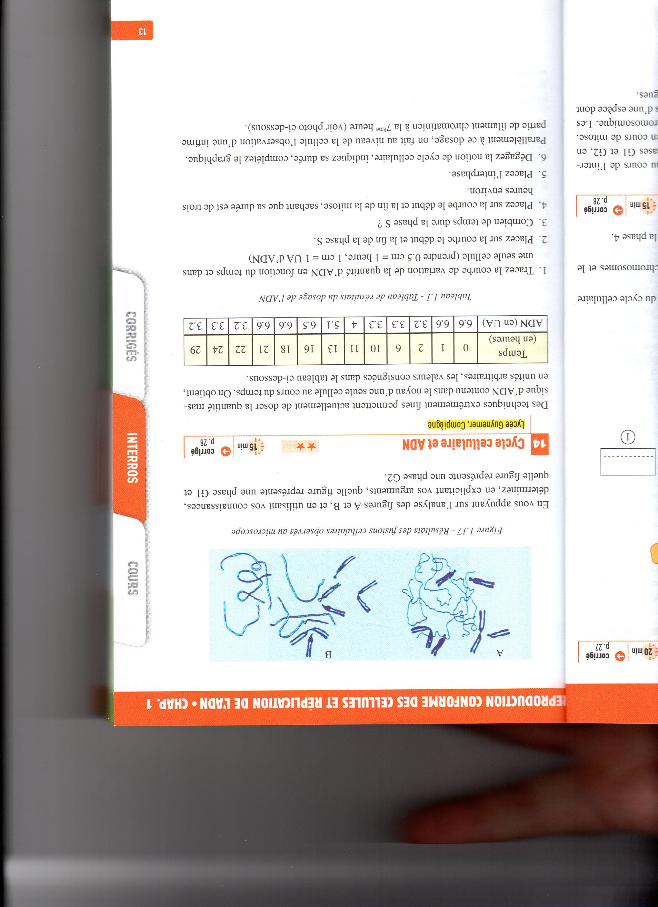

**Exercice 2 : Phase de mitose**



